Mẫu biên lai thu thuế, phí, lệ phí mới nhất năm 2025
Ngày 31/5/2025, Bộ trưởng Bộ Tài chính ban hành Thông tư 32/2025/TT-BTC hướng dẫn thực hiện một số điều của Luật Quản lý thuế 2019, Nghị định 123/2020/NĐ-CP quy định về hóa đơn, chứng từ, Nghị định 70/2025/NĐ-CP sửa đổi, bổ sung một số điều của Nghị định 123/2020/NĐ-CP. Thông tư 32/2025/TT-BTC bắt đầu có hiệu lực ngày 01/06/2025. Vậy mẫu biên lai thu thuế, phí, lệ phí mới như thế nào? Trong bài viết sau, Vietjack sẽ giải đáp hết các thắc mắc về mẫu biên lai mới này. Cùng theo dõi nhé!
1. Biên lai thu thuế, phí, lệ phí là gì?
Biên lai thu thuế, phí, lệ phí là chứng từ do cơ quan thuế hoặc tổ chức được ủy quyền phát hành, ghi nhận số tiền mà người nộp đã nộp vào ngân sách nhà nước theo quy định. Đây là loại chứng từ tài chính bắt buộc, được in sẵn hoặc phát hành dưới dạng điện tử, có giá trị pháp lý chứng minh nghĩa vụ đã hoàn thành.
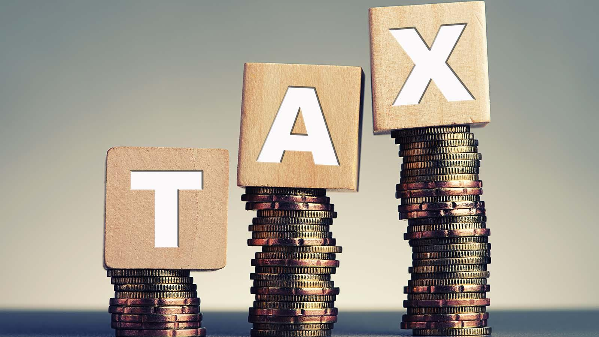
Mẫu biên lai thu thuế, phí, lệ phí mới nhất. Ảnh minh họa
2. Mẫu biên lai thu thuế, phí, lệ phí mới nhất năm 2025
2.1. Mẫu biên lai thu thuế
BỘ TÀI CHÍNH  CỤC THUẾ  Cơ quan thu: …  …………………. | CỘNG HÒA XÃ HỘI CHỦ NGHĨA VIỆT NAM  Độc lập – Tự do – Hạnh phúc  BIÊN LAI THU THUẾ |  | Mẫu: CTT50  Ban hành kèm theo Thông tư số 32/2025/TT-BTC ngày 31 tháng 5 năm 2025 của Bộ Tài chính)  Ký hiệu: …  Số: ………
Người nộp thuế: …………………………………………………………………………
Mã số thuế:
Địa chỉ: ………………………………………………………………………………….
Căn cứ thông báo nộp thuế của: ……………  ………………………………………………  Số: …. ngày …. tháng …. năm  Nội dung thu:  ………………………………………………  ……………………………………………… |  | Số thuế phải nộp theo thông báo  …………………………………………
Số thuế nộp kỳ này: ……………………………………………………………………
Số thuế nợ kỳ trước (nếu có): ……………………………………………………………
Tổng cộng số thuế nộp: ………………………………………………………………….
Số tiền bằng chữ: ………………………………………………………………………
…….., ngày …. tháng ….. năm ……….
NGƯỜI NỘP THUẾ
(Chữ ký số)
2.2. Biên lai thu phí, lệ phí điện tử
BIÊN LAI THU PHÍ, LỆ PHÍ ĐIỆN TỬ  Ngày ….. tháng …… năm ………. | Mẫu số: ………………….  Ký hiệu: …………………  Số: ………………………
Tên tổ chức thu: …………………………………………………………………………
Mã số thuế:
Địa chỉ: ………………………………………………………………………………….
Điện thoại: ………………………………….. Số tài khoản: ……………………………
Tên người nộp: ………………………………………………………………………….
Mã số thuế:
Địa chỉ: ………………………………………………………………………………….
Số tài khoản: …………………………………………………………………………….
Số tiền: …………………………………………………………………………………..
(Viết bằng chữ): …………………………………………………………………………
Hình thức thanh toán: ……………………………………………………………………
Tổ chức thu tiền
(Chữ ký số)
Bạn tải mẫu biên lai thu thuế, phí, lệ phí mới nhất năm 2025 TẠI ĐÂY.
3. Hành vi bị cấm trong lĩnh vực hóa đơn, chứng từ
Căn cứ theo quy định tại Điều 5 Nghị định 123/2020/NĐ-CP (được sửa đổi, bổ sung bởi khoản 4 Điều 1 Nghị định 70/2025/NĐ-CP) về các hành vi bị nghiêm cấm trong lĩnh vực hóa đơn, chứng từ cụ thể:
(i) Đối với công chức thuế
- Gây phiền hà, khó khăn cho tổ chức, cá nhân đến mua hóa đơn, chứng từ
- Có hành vi bao che, thông đồng cho tổ chức, cá nhân để sử dụng hóa đơn, chứng từ không hợp pháp
- Nhận hối lộ khi thanh tra, kiểm tra về hóa đơn.
(ii) Đối với tổ chức, cá nhân bán hàng hóa, cung cấp dịch vụ, tổ chức, cá nhân có quyền và nghĩa vụ liên quan
a) Thực hiện hành vi gian dối như sử dụng hóa đơn không hợp pháp, sử dụng không hợp pháp hóa đơn; làm giả hóa đơn, chứng từ để thực hiện hành vi trái pháp luật;
b) Cản trở công chức thuế thi hành công vụ, cụ thể: các hành vi cản trở gây tổn hại sức khỏe, nhân phẩm của công chức thuế khi đang thanh tra, kiểm tra về hóa đơn, chứng từ;
c) Truy cập trái phép, làm sai lệch, phá hủy hệ thống thông tin về hóa đơn, chứng từ;
d) Đưa hối lộ hoặc thực hiện các hành vi khác liên quan hóa đơn, chứng từ nhằm mưu lợi bất chính;
đ) Không chuyển dữ liệu điện tử về cơ quan thuế theo quy định tại Nghị định này.
Trên đây là mẫu biên lai thu thuế, thu phí, lệ phí điện tử mới nhất năm 2025. Mong rằng bài viết hữu ích với bạn!

